小学数学西南师大课标版二年级下册
第四单元《图形的认识》第3课时活动设计
科目版本 | 小学数学西南师大版二年级下册
章 节 | 第四单元
课 名 | 图形的认识 第3课时
学习目标 | 1.熟悉长方形、正方形和平行四边形等一些基本的图形的特点，并能正确完成数学书的练习题。  2.让学生经历练习的活动过程，加深学生对简单几何图形的理解，培养学生的操作能力、创新思维和逻辑推理能力。。  3.让学生感受到数学学习的乐趣，培养学生学好数学的信心。
具体环节设计
教学环节 |  | 内 容
1. 教师上课
1.1创设情境，引入课题 |  | 1.课件出示长方形、正方形、平行四边形。  2.学生说这三种图形的特点。
1.4练一练 |  | 1.图形归类。  （1）出示课件。  （2）学生思考并回答。  2.用两块同样的三角板拼平行四边形。
3. 出示教材68页第6题，梯形改平行四边形。
（1）实例讲解，课件演示。
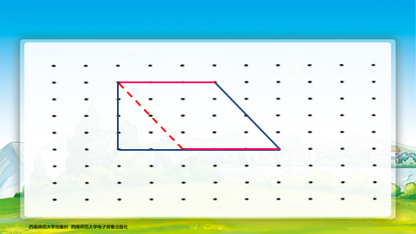
（2）小组合作。

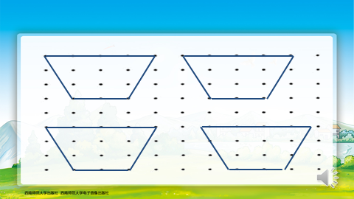
1.4巩固练习 |  | 1.用直尺画一条线，把下面的图形分成1个长方形和一个三角形。  2.完成第68页第9题。  3..完成第68页第10题。  用长方形的纸折一个最大的正方形。  4.找组合图形中的所有正方形、长方形和平行四边形。
1.5提高练习 |  | 1.我是小小探索家：用12根小棒围一个长方形，有几种围法？
1.6课堂小结 | 通过这节课的学习，你有什么收获。

